UNIVERSIDADE LUTERANA DO BRASIL
CURSO DE DIREITO


NOMES DOS ALUNOS em ordem alfabética

título do trabalho:
Subtítulo

Cidade
Ano

nome do(s) autor(es) em ordem alfabética

título do trabalho:
Subtítulo do Trabalho, se Houver

Trabalho de ........ apresentado à Universidade LUTERANA BRASIL como requisito parcial para a obtenção de média bimestral na disciplina de .........

Orientador: Prof.

Cidade
Ano

Dedico este projeto...

agradecimentos
Ao Site modelo de trabalho acadêmico ........, que acompanhou...
Ao Prof. ........
Á Profª...
Aos amigos de classe...

Epígrafe...

SOBRENOME, Nome Prenome do(s) autor(es). Título do trabalho: subtítulo em letras minúsculas. Ano de Realização. Número total de folhas. Trabalho de Conclusão de Curso (Graduação em nome do curso) – Centro de Ciências Empresariais e Sociais Aplicadas, Universidade Luterana do Brasil, Cidade, Ano.
RESUMO
Deve conter uma brevíssima justificativa do tema, objetivo geral, metodologia, principais resultados e conclusão. (de 150 até 500 palavras, em espaço simples e sem parágrafos).

Deixe um espaço entre o resumo e as palavras-chave.

Palavras-chave: Palavra 1. Palavra 2. Palavra 3. Palavra 4. Palavra 5.

SOBRENOME, Nome Prenome do(s) autor(es). Título do trabalho na língua estrangeira: Subtítulo na língua estrangeira. Ano de Realização. Número total de folhas. Trabalho de Conclusão de Curso (Graduação em nome do curso) – Centro de Ciências Empresariais e Sociais Aplicadas, Universidade Luterana do Brasil, Cidade, Ano.
ABSTRACT
Deve ser feita a tradução do resumo para a língua estrangeira.

Deixe um espaço entre o abstract e as key-words.

Key-words: Word 1. Word 2. Word 3. Word 4. Word 5.

LISTA DE FIGURAS
Figura 1 – Transmissão 15

LISTA DE GRÁFICOS
Gráfico 1 – Exemplar 15

LISTA DE TABELAS
Tabela 1 – Desempenhos 16

LISTA DE QUADROS
Quadro 1 – Características. 16

LISTA DE ABREVIATURAS E SIGLAS
ABNT | Associação Brasileira de Normas Técnicas
MTA | Modelo de Trabalho Acadêmico

SUMÁRIO
1 INTRODUÇÃO 13

2 DESENVOLVIMENTO 14
2.1 TÍTULO NÍVEL 2 – SEÇÃO SECUNDÁRIA 14
2.1.1 Título Nível 3 – Seção Terciária 14
2.1.1.1 Título nível 4 – Seção quaternária 14
2.1.1.1.1 Título nível 5 – Seção quinária 14

3 EXEMPLOS DE ELEMENTOS DE APOIO AO TEXTO 15
3.1 EXEMPLO DE GRÁFICO 15
3.2 EXEMPLO DE FIGURA 15
3.3 EXEMPLO DE QUADRO 16
3.4 EXEMPLO DE TABELA 16

4 CONCLUSÃO 18

REFERÊNCIAS 19

APÊNDICES 20
APÊNDICE A – Instrumento de pesquisa utilizado na coleta de dados 21

ANEXOS 22
ANEXO A – Título do anexo 23

INTRODUÇÃO
Esta etapa deve conter parágrafos que falem sobre a importância do tema escolhido, sua relevância e aplicabilidade.

DESENVOLVIMENTO
Desde os idos mais remotos da humanidade, mesmo nas sociedades mais primitivas ou mesmo entre os animais, a busca pelo alívio da dor e pela cura das doenças sempre foi tentada.
Entretanto, a história demonstra que a sociedade, ao adquirir algum grau de desenvolvimento, conhecendo melhor o organismo, suas enfermidades e tratamentos, trata de normatizar a formação dos médicos e disciplinar o exercício da Medicina. (SOUZA, 2001, p. 39).

TÍTULO NÍVEL 2 – SEÇÃO SECUNDÁRIA
Assim, é importante definir...

Título Nível 3 – Seção Terciária
Como...

Título nível 4 – Seção quaternária
Toda alínea deve ser precedida de texto explicativo, precedida de dois pontos:
- alínea 1;
- alínea 2:
- subalínea 1;
- subalínea 2.
- alínea 3.

Título nível 5 – Seção quinária
Parágrafo,...

EXEMPLOS DE ELEMENTOS DE APOIO AO TEXTO

EXEMPLO DE GRÁFICO
Segue abaixo um exemplo de apresentação de um gráfico.
Gráfico 1 – Exemplar
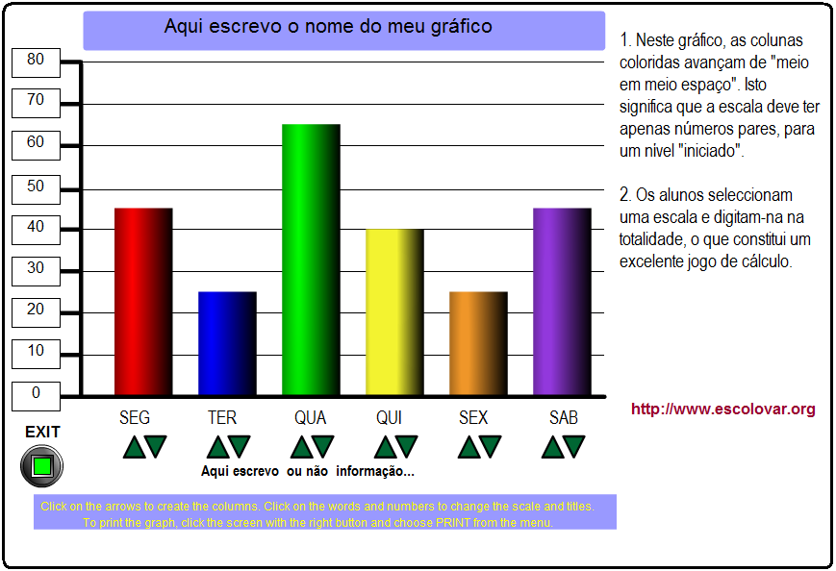
Fonte: da pesquisa (2007)
É importante observar que, dentre as pessoas pesquisadas...

EXEMPLO DE FIGURA
Segue abaixo um exemplo de apresentação de uma figura.
Figura 1 – Transmissão
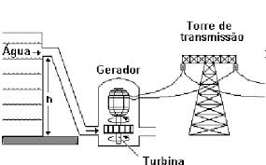
Fonte: Almir (2011, p. 170)

EXEMPLO DE QUADRO
Segue abaixo um exemplo de apresentação de um quadro.
Quadro 1 – Características.
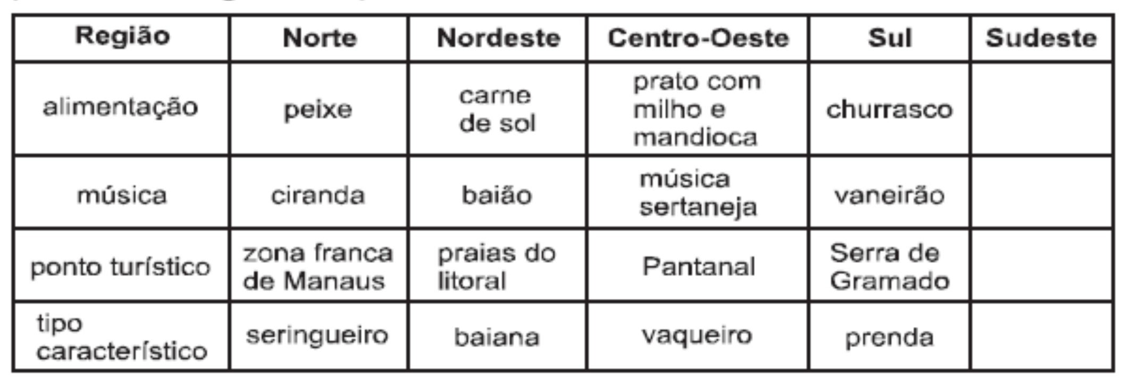
Fonte: Paulo (2001, p. 325)

EXEMPLO DE TABELA
Segue abaixo um exemplo de apresentação de uma tabela.
Tabela 1 – Desempenhos
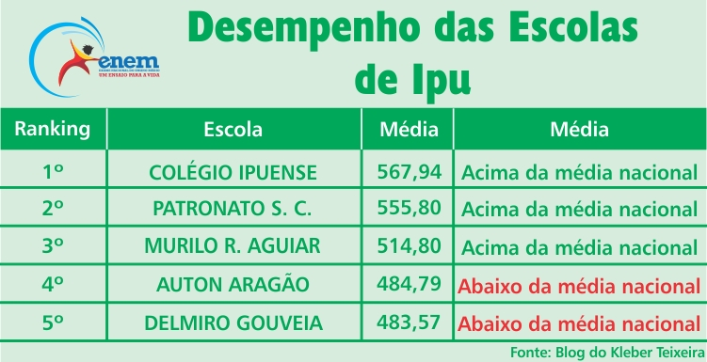
Fonte: ENEM (2012, p. 47)
É importante salientar que a fonte da tabela deve ser apresentada rente à sua margem esquerda, conforme recomendação do ENEM (2012).

CONCLUSÃO
Responde-se aos objetivos sem, no entanto, justificá-los.

REFERÊNCIAS
SOBRENOME, Nome do autor. Título da obra. Edição. Cidade: Editora, Ano de Publicação.
AAKER, David Austin. Criando e administrando marcas de sucesso. São Paulo: Futura, 1996.
ALVES, Maria Leila. O papel equalizador do regime de colaboração estado-município na política de alfabetização. 1990. 283 f. Dissertação (Mestrado em Educação) - Universidade de Campinas, Campinas, 1990. Disponível em: <http://www.inep.gov.br/cibec/bbe-online/>. Acesso em: 28 set. 2001.
BRASIL. Consolidação das Leis do Trabalho. Texto do Decreto-Lei n.º 5.452, de 1 de maio de 1943, atualizado até a Lei n.º 9.756, de 17 de dezembro de 1998. 25 ed. atual. e aum. São Paulo: Saraiva, 1999.
CARVALHO, Maria Cecília Maringoni de (Org.). Construindo o saber: metodologia cientifica, fundamentos e técnicas. 5. ed. São Paulo: Papirus, 1995. 175 p.
CURITIBA. Secretaria da Justiça. Relatório de atividades. Curitiba, 2004.
DEMO, Pedro. Metodologia do conhecimento científico. São Paulo: Atlas, 1999.
______. Pesquisa: princípio científico e educativo. 6. ed. São Paulo: Cortez, 2000.
MAINGUENEAU, Dominique. Elementos de lingüística para o texto literário. São Paulo: Martins Fontes, 1996.
RAMPAZZO, Lino. Metodologia científica: para alunos dos cursos de graduação e pós-graduação. São Paulo: Stiliano, 1998.
REIS, José Luís. O marketing personalizado e as tecnologias de Informação. Lisboa: Centro Atlântico, 2000.

APÊNDICES

APÊNDICE A – Instrumento de pesquisa utilizado na coleta de dados

ANEXOS

ANEXO A – Título do anexo

